МИНИСТЕРСТВО ОБРАЗОВАНИЯ И НАУКИ РОССИЙСКОЙ ФЕДЕРАЦИИ

ФЕДЕРАЛЬНОЕ ГОСУДАРСТВЕННОЕ БЮДЖЕТНОЕ

ОБРАЗОВАТЕЛЬНОЕ УЧРЕЖДЕНИЕ ВЫСШЕГО ОБРАЗОВАНИЯ

«НИЖЕГОРОДСКИЙ ГОСУДАРСТВЕННЫЙ ТЕХНИЧЕСКИЙ УНИВЕРСИТЕТ им.

Р.Е. АЛЕКСЕЕВА»

Институт радиоэлектроники и информационных технологий

Кафедра «Информационные радиосистемы»

**Индуктивные операции и функции высших порядков**

**(Вариант 18)**

Выполнил:

Студент гр. 22-Рз _____________

Проверил:

к.т.н., доцент кафедры ИРС Сидоров С.Б.

Нижний Новгород,

2024 г.

Оглавление

Задание по варианту 3

Контрольная работа № 1. 4

1.1. Постановка задачи 4

1.2. Алгоритм индуктивной обработки 4

1.3. Архитектура программной реализации вычислителя. 6

АТД Application 6

application.h 6

algo.h 7

Приложение 1. 9

Контрольная работа №2 15

2.1 Архитектура программной системы 15

2.2 Использование индуктивного вычислителя 16

Приложение 1 17

# Задание по варианту

Подсчет количества «равнинных участков». Равнинным участком считается группа соседних элементов (более K элементов) исходной последовательности с одинаковым значением. Тип элемента — целочисленный.

# Контрольная работа № 1.

**«Реализация индуктивной обработки**

**последовательности элементов»**

## 1.1. Постановка задачи

Освоение способов разработки алгоритмов выполнения индуктивных операций над последовательностью данных, построение индуктивных функций методом индуктивных расширений. Изучение общей схемы программной реализации индуктивной функции и схемы обработки последовательности элементов с использованием индуктивной функции.

На вход системы последовательно и неограниченно во времени поступают элементы, где — порядковый номер элемента, начиная с 1. Реализовать указанную в варианте обработку последовательности элементов с использованием схемы индуктивной обработки на пространстве последовательностей. Полученный набор выходных значений рассматривается как результирующая последовательность. Значения элементов исходной последовательности должны запрашиваться у пользователя (приниматься со стандартного устройства ввода) по одному за раз. Сформированные выходные значения требуется выдавать сразу после их формирования на стандартное устройство вывода. Реализация обработки должна быть приведена в отдельном модуле.

## 1.2. Алгоритм индуктивной обработки

Пересчет выдаваемого результата осуществляется функцией appProcessData, имея очередное значение , необходимо соблюсти следующие условия, чтобы значение успешно прошло учет в текущее плато:

Примем следующие сокращения:

– текущее значение;

– порядковый номер;

– кол-во значений текущего стрика;

– значение текущего стрика;

– K из условия;

– предыдущее, максимальное значение стрика;

– выдаваемое пользователю, кол-во значений подходящего стрика;

– выдаваемое пользователю, значение подходящего стрика.

Указав используемые переменные, перейдем к рассмотрению базовых условий:

;

;

;

;

На основе описанных, базовых, условий, можно сформировать предикаты:

- справедливо для ;

Результат: ;

- справедливо для ;

Результат: ;

- справедливо для ;

Результат: ;

- справедливо для ;

Результат: ;

В общем случае вид формулы, по которой вычисляется новое значение величины, определяется набором условий .

Приведенные условия являются предикатами, т.е. результатом каждого из условий является логическое значение истина/ложь. Точкой обозначен набор аргументов, необходимых для вычисления значения предиката.

Во время выполнения программы, значение счетчика изменяется, для соответствия поставленным задачам, что является индуктивным расширением. Очередной элемент

Условия, используемые в правиле пересчета и охватывают все возможные ситуации, то есть . Таким образом одно из условий должно обязательно выполняться. В противном случае для некоторых ситуаций отсутствует правило пересчета величины.

Кроме того, выполняется условие , то есть не допускается одновременное выполнение различных условий. И обратное утверждение, . Истинное значение предиката обозначает факт наступления связанного с ним события.

## 1.3. Архитектура программной реализации вычислителя.

Разберём используемый абстрактный тип данных.

АТД Application

В файле application.h определяется два АТД, рассмотрим их в порядке, представленном в коде программы.

**1) АТД temp_data — два поля:**

*// 1-n, 2-x*

std::pair <int, int> cin_read_current;  
 *// 1-streak 2-x* std::pair <int, int> temp_counter;

Первое поле — текущий элемент, первое значение — счетчик n, второе — x, текущее значение, считанное из потока.

Второе поле — текущее плато, первое значение — счетчик кол-ва элементов плато, второе значение — само значение плато.

**2) АТД Application — четыре поля:**

temp_data temp_data;  
 *//k* int constK;  
 *//lp* int last_plato;  
 *// 1-streak, 2-x* std::pair <int, int> final;

Первое поле — включение АТД temp_data в основной АТД Application.

Второе поле — считанное, из стандартного устройства ввода, число K.

Третье поле — значение кол-ва элементов предыдущего плато.

Четвертое — пара целочисленых, первое — кол-во элементов, максимального на текущий момент, плато. Второе — элемент текущего плато.

application.h

В заголовочном файле application.h объявляется функция int appRun(Application& app). Функция отвечает за исполнение программы, а соответственно, напрямую взаимодействует с АТД A*pplication,* а именно: получает данные от пользователя, обрабатывает их, и выводит результат в стандартное устройство вывода. При успешном выполнении возвращает значение , если произошла ошибка на одном из этапов, возвращает значение .

Для выполнения поставленных, условием, задач, в .h файле объявляется прототип функции, а в .cpp файле, определяются под-функции appRun, а именно:

bool appInitializeK(Application &app);  
 bool appInitializeData(Application &app);  
 bool appProcessData(Application &app);  
 bool appGetOutput(Application &app);

Рассмотрим каждую функцию в отдельности:

bool appInitializeData(Application &app);- отвечает получение очередного значения, от пользователя.  
 bool appGetConstantD(Application &app); - Получение числа .  
 bool appProcess(Application &app); - Содержит основную логическую функцию обработки.  
 bool appGetOutputToUser(Application &app); - выводит промежуточный результат на стандартное устройство вывода.

**algo.h**

В файле объявляются функции для базовых условий , и одна вспомогательная с типом void, а именно:

bool algo_check_first_iteration(void *object);  
bool algo_check_ascending(void *object);  
bool algo_check_D(void *object);  
bool algo_check_breakage(void *object);  
void algo_update_last(void *object);

Все они принимают указатель на тип переменную по типу данных АТД Application.

Рассмотрим каждую функцию в отдельности:

bool algo_check_first_iteration(void *object); - соответствует выражению . Выполняя действия и возвращая , в случае . Словами, приравнивает левый и правый индексы к параметрам текущего, индекс и значение.

bool algo_check_ascending(void *object); - соответствует выражению . Выполняя действия и возвращая , в случае . Словами, если текущий элемент меньше предыдущего, то счетчик текущей последовательности сбрасывается, и возвращается .

bool algo_check_breakage(void *object); - соответствует выражению. Действий функция не выполняет, только проверяет превосходство текущей последовательности над максимально достигнутой ранее. Если так, то вернется .

bool algo_check_breakage(void *object); - соответствует выражению. Основное условие наступления пересчета максимальных индексов. Если значение текущего минус значение первого элемента текущей последовательности больше , то максимальный левый индекс приравнивается к n минус к-во элементов текущей последовательности, правый индекс к , и максимальное к-во элементов приравнивается к текущему.

Можем представить общую структуру программы в виде блок-схемы:

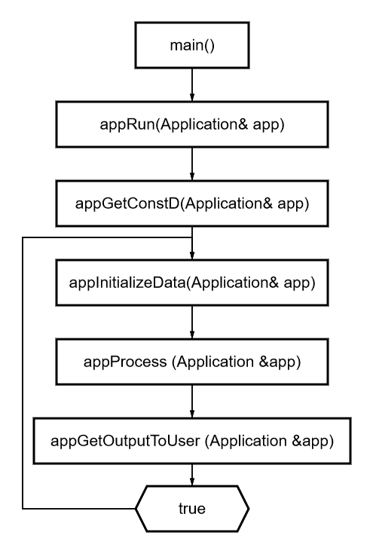

# Приложение 1.

*//main.cpp  
//  
// Created by Anatejl on 15.04.2024.  
//*#include "application.h"  
#include <iostream>  
  
int main() {  
  
 std::cout << "An unarguably valuable piece of software, THE diamond!" << std::endl;  
  
 Application app;  
  
 int ret = appRun(app);  
  
 return ret;  
}

*//application.h  
//  
// Created by Anatejl on 15.04.2024.  
//*#ifndef NNTU_APPLICATION_H  
#define NNTU_APPLICATION_H#include <climits>  
#include <utility>  
#include "algo.h"  
  
*//Data for program to handle.*struct Application {  
  
 int const_D;  
  
 *//Assume 1- iteration 2 - element* std::pair<int, int> current_element;  
 std::pair<int, int> last_element;  
  
 *//Assume 1 - index 2 - value* std::pair<int, int> finalLeft;  
 std::pair<int, int> finalRight;  
 int finalCS = 0;  
 int tempCS = 0;  
};  
  
*// To execute application*int appRun(Application& app);  
bool appInitializeData(Application &app);  
bool appGetConstantD(Application &app);  
bool appProcess(Application &app);  
bool appGetOutputToUser(Application &app);  
  
#endif *//NNTU_APPLICATION_H*

*//application.cpp  
//  
// Created by Anatejl on 20.04.2024.  
//*#include "application.h"  
#include "algo.h"  
#include <iostream>  
  
bool appGetConstantD(Application &app) {  
  
 std::cout << "Input a D constant to compare:" << std::endl;  
 std::cin >> app.const_D;  
 std::cout << app.const_D << std::endl;  
  
 return true;  
}  
  
bool appInitializeData(Application &app) {  
  
 std::cin >> app.current_element.second;  
  
 return true;  
}  
  
bool appProcess(Application &app) {  
  
 while(true) {  
  
 if(algo_check_first_iteration(&app)){  
 break;  
 }  
  
 if(algo_check_breakage(&app)){  
 break;  
 }  
  
 if(!algo_check_ascending(&app)){  
 break;  
 }  
  
 if(!algo_check_D(&app)){  
 break;  
 }  
  
 break;  
 }  
  
 algo_update_last(&app);  
  
 return true;  
}  
  
bool appGetOutputToUser(Application &app) {  
  
 std::cout << app.current_element.first << " - Iteration" << std::endl;  
 std::cout << "L - " << app.finalLeft.first << std::endl;  
 std::cout << "R - " << app.finalRight.first << std::endl << std::endl;  
  
 return true;  
}  
  
int appRun(Application &app) {  
  
 if (!appGetConstantD(app)) {  
 std::cout << "DATA INPUT FAILURE." << std::endl;  
 return 1;  
 }  
  
 *//Default condition is "true", consider using "!std::con.eof()" for testing purposes.* while(true) {  
 if (!appInitializeData(app)) {  
 std::cout << "DATA INPUT FAILURE." << std::endl;  
 return 1;  
 }  
  
 if (!appProcess(app)) {  
 std::cout << "DATA INPUT FAILURE." << std::endl << "No matches applicable." << std::endl;  
 return 1;  
 }  
  
 if (!appGetOutputToUser(app)) {  
 std::cout << "DATA INPUT FAILURE." << std::endl;  
 return 1;  
 }  
 ++app.current_element.first;  
 }  
  
 return 0;  
}

*//algo.h  
//  
// Created by Anatejl on 20.04.2024.  
//*#ifndef NNTU_ALGO_H  
#define NNTU_ALGO_H#include "application.h"  
  
bool algo_check_first_iteration(void *object);  
bool algo_check_ascending(void *object);  
bool algo_check_D(void *object);  
bool algo_check_breakage(void *object);  
void algo_update_last(void *object);  
  
#endif *//NNTU_ALGO_H*

*//algo.cpp  
//  
// Created by Anatejl on 20.04.2024.  
//*#include "algo.h"  
  
void algo_update_last(void *object){  
  
 Application &app = *((Application*)object);  
  
 app.last_element.first = app.current_element.first;  
 app.last_element.second = app.current_element.second;  
 ++app.tempCS;  
  
}  
  
bool algo_check_first_iteration(void *object){  
  
 Application &app = *((Application*)object);  
  
 if(app.current_element.first == 0){  
 app.finalLeft.first = app.current_element.first;  
 app.finalLeft.second = app.current_element.second;  
 app.finalRight.first = app.current_element.first;  
 app.finalRight.second = app.current_element.second;  
 return true;  
 }  
  
 return false;  
}  
  
bool algo_check_breakage(void *object){  
  
 Application &app = *((Application*)object);  
  
 if(app.current_element.second <= app.last_element.second){  
 app.tempCS = 0;  
  
 return true;  
 }  
  
 return false;  
}  
  
bool algo_check_ascending(void *object){  
  
 Application &app = *((Application*)object);  
  
 if(app.tempCS > app.finalCS) {  
  
 return true;  
 }  
  
 return false;  
}  
  
bool algo_check_D(void *object){  
  
 Application &app = *((Application*)object);  
  
 if(app.current_element.second - app.finalLeft.second > app.const_D){  
 app.finalLeft.first = app.current_element.first - app.tempCS;  
 app.finalRight.first = app.current_element.first;  
 app.finalCS = app.tempCS;  
 return true;  
 }  
  
 return false;  
}

# Контрольная работа №2

**«Настройка индуктивного вычислителя**

**с использованием функции обратного вызова»**

## 2.1 Архитектура программной системы

Основная логика вычисления не претерпела изменений, с контрольной работы 1. Изменился стиль вызова и способ обмена данными между функциями. Теперь мы объявляем АТД Application в основной функции appRun, вместо main.

В следствие внедрения данной методологии вызова функций, изменилась структура программы. Представл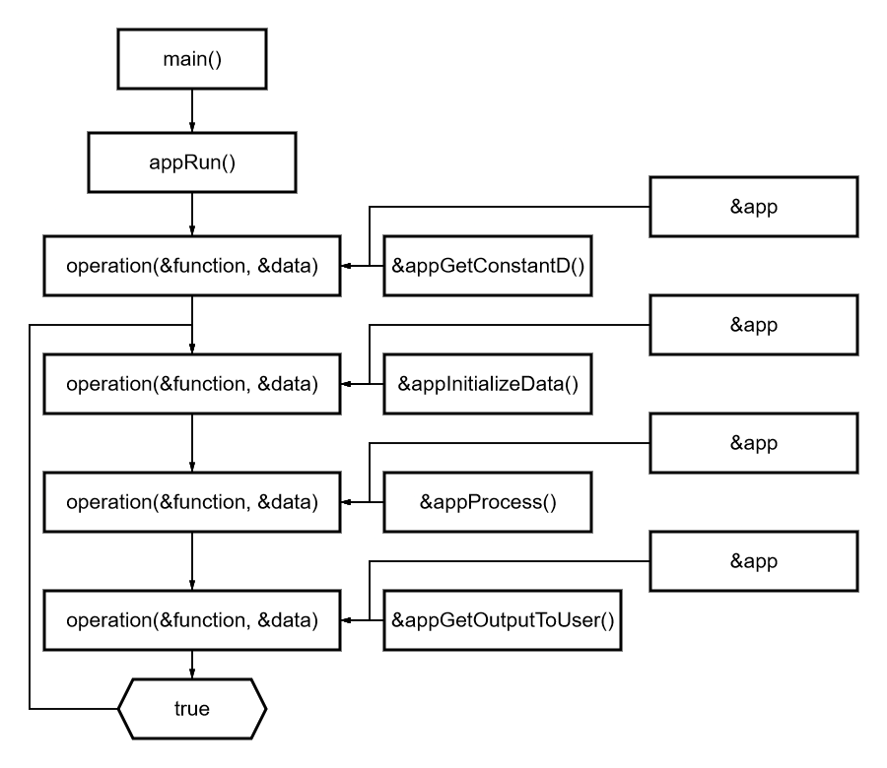ена ниже.

## 2.2 Использование индуктивного вычислителя

Функция operation, которая соответствует назначению — callback из условия работы. Она принимает ссылку на функцию и ссылку на объявленный тип данных. В результате мы избегаем копирования одного и того же типа данных, по несколько раз.

В следствие использования данной структуры, можно наладить общение нескольких программ между друг другом, вследствие унифицированного элемента функции и набора данных.

//application.h

typedef bool (*Callback)(void *object);  
 bool operation(Callback callback, void *data);

|  |  |
| --- | --- |
| Элемент | Назначение |
| typedef | аллиас на функцию |
| bool | тип функции |
| (*Callback) | указатель на тип функции |
| (void *object) | указатель на тип принимаемого аргумента, и его название |

// application.cpp

bool operation(Callback callback, void *data) {  
 return (*callback)(data);  
 }

|  |  |
| --- | --- |
| Элемент | Назначение |
| bool | тип функции |
| operataion | название |
| (Callback callback | тип и имя принимаемого аргумента |
| void *data) | указатель на любой тип данных, имя аргумента |
| return | возвращаемое значение |
| (*callback) | результат работы вызываемой функции |
| (data) | данные с которыми работала программа. |

# Приложение 1

*//main.cpp  
//  
// Created by Anatejl on 15.04.2024.  
//*#include "application.h"  
#include <iostream>  
  
int main() {  
  
 std::cout << "An unarguably valuable piece of software, THE diamond!" << std::endl;  
  
 int ret = appRun();  
  
 return ret;  
}

*//application.h  
//  
// Created by Anatejl on 15.04.2024.  
//*#ifndef NNTU_APPLICATION_H  
#define NNTU_APPLICATION_H#include <climits>  
#include <utility>  
#include "algo.h"  
  
*//Data for program to handle.*struct Application {  
  
 int const_D;  
  
 *//Assume 1- iteration 2 - element* std::pair<int, int> current_element;  
 std::pair<int, int> last_element;  
  
 *//Assume 1 - index 2 - value* std::pair<int, int> finalLeft;  
 std::pair<int, int> finalRight;  
 int finalCS = 0;  
 int tempCS = 0;  
};  
  
typedef bool (*Callback)(void *object);  
bool operation(Callback callback, void *data);  
  
*// To execute application*int appRun();  
bool appInitializeData(void *object);  
bool appGetConstantD(void *object);  
bool appProcess(void *object);  
bool appGetOutputToUser(void *object);  
  
#endif *//NNTU_APPLICATION_H*

*//application.cpp  
//  
// Created by Anatejl on 20.04.2024.  
//*#include "application.h"  
#include "algo.h"  
#include <iostream>  
  
bool operation(Callback callback, void *data) {  
 return (*callback)(data);  
}  
  
bool appGetConstantD(void *object) {  
  
 Application &app = *((Application*) object);  
  
 std::cout << "Input a D constant to compare:" << std::endl;  
 std::cin >> app.const_D;  
 std::cout << app.const_D << std::endl;  
  
 return true;  
}  
  
bool appInitializeData(void *object) {  
  
 Application &app = *((Application*) object);  
  
 std::cin >> app.current_element.second;  
  
 return true;  
}  
  
bool appProcess(void *object) {  
  
 Application &app = *((Application*) object);  
  
 while(true) {  
  
 if(algo_check_first_iteration(&app)){  
 break;  
 }  
  
 if(algo_check_breakage(&app)){  
 break;  
 }  
  
 if(!algo_check_ascending(&app)){  
 break;  
 }  
  
 if(!algo_check_D(&app)){  
 break;  
 }  
  
 break;  
 }  
  
 algo_update_last(&app);  
  
 return true;  
}  
  
bool appGetOutputToUser(void *object) {  
  
 Application &app = *((Application*) object);  
  
 std::cout << app.current_element.first << " - Iteration" << std::endl;  
 std::cout << "L - " << app.finalLeft.first << std::endl;  
 std::cout << "R - " << app.finalRight.first << std::endl << std::endl;  
  
 return true;  
}  
  
int appRun() {  
  
 Application app;  
  
 if (!operation(&appGetConstantD, &app)) {  
 std::cout << "DATA INPUT FAILURE." << std::endl;  
 return 1;  
 }  
  
 *//Default condition is "true", consider using "!std::con.eof()" for testing purposes.* while(true) {  
 if (!operation(&appInitializeData, &app)) {  
 std::cout << "DATA INPUT FAILURE." << std::endl;  
 return 1;  
 }  
  
 if (!operation(&appProcess, &app)) {  
 std::cout << "DATA INPUT FAILURE." << std::endl << "No matches applicable." << std::endl;  
 return 1;  
 }  
  
 if (!operation(&appGetOutputToUser, &app)) {  
 std::cout << "DATA INPUT FAILURE." << std::endl;  
 return 1;  
 }  
 ++app.current_element.first;  
 }  
  
 return 0;  
}

*//algo.h  
//  
// Created by Anatejl on 20.04.2024.  
//*#ifndef NNTU_ALGO_H  
#define NNTU_ALGO_H#include "application.h"  
  
bool algo_check_first_iteration(void *object);  
bool algo_check_ascending(void *object);  
bool algo_check_D(void *object);  
bool algo_check_breakage(void *object);  
void algo_update_last(void *object);  
  
#endif *//NNTU_ALGO_H*

*//algo.cpp  
//  
// Created by Anatejl on 20.04.2024.  
//*#include "algo.h"  
  
void algo_update_last(void *object){  
  
 Application &app = *((Application*)object);  
  
 app.last_element.first = app.current_element.first;  
 app.last_element.second = app.current_element.second;  
 ++app.tempCS;  
  
}  
  
bool algo_check_first_iteration(void *object){  
  
 Application &app = *((Application*)object);  
  
 if(app.current_element.first == 0){  
 app.finalLeft.first = app.current_element.first;  
 app.finalLeft.second = app.current_element.second;  
 app.finalRight.first = app.current_element.first;  
 app.finalRight.second = app.current_element.second;  
 return true;  
 }  
  
 return false;  
}  
  
bool algo_check_breakage(void *object){  
  
 Application &app = *((Application*)object);  
  
 if(app.current_element.second <= app.last_element.second){  
 app.tempCS = 0;  
  
 return true;  
 }  
  
 return false;  
}  
  
bool algo_check_ascending(void *object){  
  
 Application &app = *((Application*)object);  
  
 if(app.tempCS > app.finalCS) {  
  
 return true;  
 }  
  
 return false;  
}  
  
bool algo_check_D(void *object){  
  
 Application &app = *((Application*)object);  
  
 if(app.current_element.second - app.finalLeft.second > app.const_D){  
 app.finalLeft.first = app.current_element.first - app.tempCS;  
 app.finalRight.first = app.current_element.first;  
 app.finalCS = app.tempCS;  
 return true;  
 }  
  
 return false;  
}